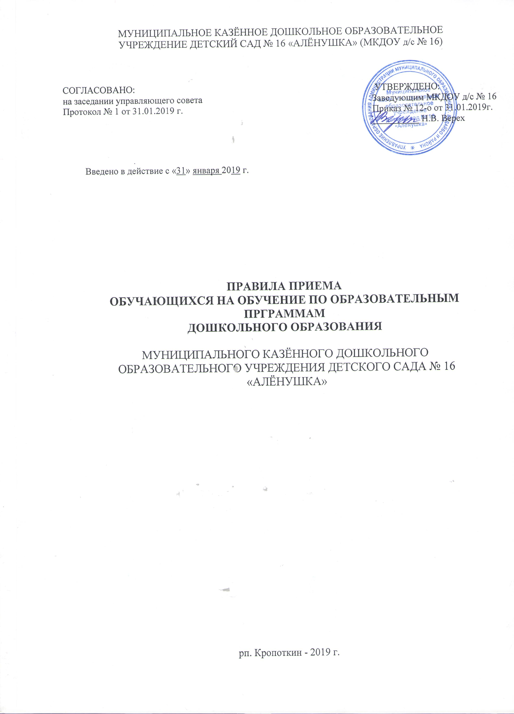

1. Общее положение
1.1. Настоящие Правила приема на обучение по образовательным программам дошкольного образования (далее – Правила) Муниципального казённого дошкольного образовательного учреждения детского сада № 16 «Алёнушка» (далее – образовательное учреждение) разработаны в соответствии:
– с Федеральным законом от 29.12.2012 № 273-ФЗ "Об образовании в Российской Федерации";
– с Федеральным законом от 25.07.2002 № 115-ФЗ "О правовом положении иностранных граждан в Российской Федерации";
– с Законом Российской Федерации от 19.02.1993 № 4530-1 "О вынужденных переселенцах";
– с Законом Российской Федерации от 19.02.1993 № 4528-1 "О беженцах";
– с Порядком приема на обучение по образовательным программам дошкольного образования, утв. приказом Минобрнауки России от 08.04.2014 № 293;
– с Порядком организации и осуществления образовательной деятельности по основным общеобразовательным программам – образовательным программам дошкольного образования, утв. приказом Минобрнауки России от 30.08.2013 № 1014;
– с Порядком организации и осуществления образовательной деятельности по дополнительным общеобразовательным программам, утв. приказом Минобрнауки России от 29.08.2013 № 1008;
- с Административным регламентом предоставления муниципальной услуги «Прием заявлений, постановка на учет и зачисление детей в муниципальные образовательные организации, осуществляющие образовательную деятельность по образовательным программам дошкольного образования» от 18.07.2014 № 348-П;
– с Уставом Муниципального казённого дошкольного образовательного учреждения детский сад № 16 «Алёнушка»
1.2. Настоящие Правила приняты с учетом мнения Управляющего совета.
1.3. Настоящие Правила регламентируют прием граждан РФ (далее – ребенок, дети) в Муниципальное казённое дошкольное образовательное учреждение детский сад № 16 «Алёнушка» для обучения по образовательным программам дошкольного образования.
1.4. Прием иностранных граждан и лиц без гражданства, в т. ч. из числа соотечественников за рубежом, беженцев и вынужденных переселенцев, за счет средств бюджетных ассигнований федерального бюджета, бюджетов субъектов РФ и местных бюджетов осуществляется в соответствии с международными договорами РФ, Федеральным законом от 29.12.2012 № 273-ФЗ "Об образовании в Российской Федерации", Порядком приема на обучение по образовательным программам дошкольного образования, утв. приказом Минобрнауки России от 08.04.2014 № 293, и настоящими Правилами.

2. Организация приема
2.1. Образовательное учреждение осуществляет прием детей в возрасте от 2 месяцев до 8 лет.
2.2. Образовательное учреждение обеспечивает прием всех детей, имеющих право на получение дошкольного образования. Образовательное учреждение обеспечивает прием детей, проживающих на территории, закрепленной распорядительным актом органа управления образованием, имеющих право на получение дошкольного образования.
В приеме может быть отказано только при отсутствии свободных мест.
2.3. Прием детей осуществляется в течение календарного года при наличии свободных мест.
2.4. До начала приема назначает лицо, ответственное за прием документов в образовательное учреждение.
2.5. На информационном стенде образовательного учреждения и на официальном сайте в сети Интернет: http:// dеtsadalenyshka.ucoz.ru/ / до начала приема размещаются:
– распорядительный акт Администрации г.Бодайбо и района о закреплении образовательных организаций за конкретными территориями;
– информация о сроках приема документов, график приема документов;
– примерная форма заявления о приеме в образовательное учреждение, образец заполнения формы заявления;
– иная дополнительная информация по текущему приему.
2.6. Образовательное учреждение обязана ознакомить родителей (законных представителей) с Уставом, лицензией на осуществление образовательной деятельности, с образовательными программами и другими документами, регламентирующими образовательную организацию и осуществление образовательной деятельности, права и обязанности воспитанников.

3. Порядок приема
3.1. Прием детей в образовательное учреждение на обучение по программам дошкольного образования, осуществляется по личному заявлению родителя (законного представителя) ребенка при предъявлении оригинала документа, удостоверяющего личность родителя (законного представителя), либо оригинала документа, удостоверяющего личность иностранного гражданина и лица без гражданства в РФ в соответствии с законодательством РФ.
3.2. Заявление может быть подано родителем (законным представителем) в форме электронного документа с использованием информационно-телекоммуникационных сетей общего пользования.
В заявление родителями (законными представителями) ребенка указываются следующие сведения:
а) фамилия, имя, отчество (последнее- при наличии) ребенка;
б) дата и место рождения ребенка;
в) фамилия, имя, отчество (последнее- при наличии) родителей (законных представителей) ребенка;
г) адрес места жительства ребенка, его родителей (законных представителей);
д) контактные телефоны (законными представителями) ребенка.
е) о выборе языка образования, родного языка из числа языков народов Российской Федерации, в том числе русского языка как родного языка.
Примерная форма заявления размещается на информационном стенде образовательного учреждения и на официальном сайте в сети Интернет: http://dеtsadalenyshka.ucoz.ru/ / (Приложение 1)
3.3. Прием детей, впервые поступающих в образовательное учреждение, предоставляют соответствующее медицинское заключение.
3.4. Для приема в образовательное учреждение родители (законные представители) детей, проживающих на закрепленной за образовательным учреждением территории, дополнительно предоставляют:
а) оригинал свидетельства о рождении ребенка или документ, подтверждающий родство заявителя (или законность представления прав ребенка);
б) свидетельство о регистрации ребенка по месту жительства или по месту пребывания на закрепленной территории или документ, содержащий сведения о регистрации ребенка по месту жительства или по месту пребывания.
в) документ, подтверждающий родство заявителя или законность представления прав ребенка;
г) документ, подтверждающий право заявителя на пребывание в РФ (виза (в случае прибытия в РФ в порядке, требующем получения визы) и (или) миграционная карта с отметкой о въезде в РФ (за исключением граждан Республики Беларусь), вид на жительство или разрешение на временное проживание в РФ, иные документы, предусмотренные федеральным законом или международным договором РФ).
д) иностранные граждане и лица без гражданства все документы представляют на русском языке или вместе с нотариально заверенным в установленном порядке переводом на русский язык.
Копии предъявляемых при приеме документов хранятся в образовательном учреждении на время обучения ребенка.
3.5. Для приема в образовательное учреждение детей из семей беженцев или вынужденных переселенцев родители (законные представители) предоставляют:
а) удостоверение вынужденного переселенца со сведениями о членах семьи, не достигших возраста 18 лет, или удостоверение беженца со сведениями о членах семьи, не достигших 18 лет.
3.6. Дети с ограниченными возможностями здоровья принимаются на обучение по адаптированной образовательной программе дошкольного образования только с согласия родителей (законных представителей) и на основании рекомендаций психолого – медико – педагогической комиссии.
3.7. Лицо, ответственное за прием документов, при приеме заявления обязано ознакомиться с документом, удостоверяющим личность заявителя, для установления факта родственных отношений и полномочий законного представителя.
3.8. При приеме заявления должностное лицо, ответственное за прием документов, знакомит родителей (законных представителей) с уставом образовательного учреждения, лицензией на право осуществления образовательной деятельности, образовательными программами, реализуемыми в образовательном учреждении, локальными нормативными актами, регламентирующими организацию и осуществление образовательной деятельности, права и обязанности воспитанников, а также настоящими Правилами и заверяется личной подписью родителей (законных представителей) ребенка.
3.9. Факт ознакомления родителей (законных представителей) ребенка, в том числе через информационные системы общего пользования, с лицензией на осуществление образовательной деятельности, уставом образовательного учреждения фиксируется в заявлении о приеме и заверяется личной подписью родителей (законных представителей) ребенка.
Подписью родителей (законных представителей) ребенка фиксируется также согласие на обработку их персональных данных и персональных данных ребенка в порядке, установленном законодательством РФ.
3.10. Лицо, ответственное за прием документов, осуществляет регистрацию поданных заявлений и документов в журнале приема заявлений о приеме в образовательное учреждение, о чем родителям (законным представителям) детей выдается расписка в получении документов, содержащая информацию о регистрационном номере заявления о приеме ребенка в образовательное учреждение и перечне представленных документов. Расписка заверяется подписью лица, ответственного за прием документов, и печатью образовательного учреждения.
3.11. Зачисление ребенка в образовательное учреждение оформляется приказом заведующего в течение трех рабочих дней после заключения договора. Приказ о зачислении в образовательное учреждение размещается на информационном стенде образовательного учреждения. На официальном сайте образовательного учреждения в сети Интернет размещаются реквизиты приказа, наименование возрастной группы, число детей, зачисленных в указанную возрастную группу.
3.14. На каждого зачисленного в образовательное учреждение ребенка формируется личное дело, в котором хранятся все полученные при приеме документы.

Приложение 1

№ ____ «______» ________________ 20____г.  Номер и дата регистрации заявления |  | Заведующему МКДОУ д/с № 16  _______________________________________  Фамилия_______________________________  Имя ___________________________________  Отчество _______________________________  Ф.И.О. родителя (законного представителя)  паспорт________________________________  выдан__________________________________  _______________________________________  Проживающей по адресу:_________________  _______________________________________  Контактный телефон_____________________
заявление.

Прошу зачислить моего ребёнка____________________________________________
(Ф.И.О. ребенка)
«____»________________20___ года рождения, место рождения_______________________
_____________________________________________________________________________
Проживающего по адресу_______________________________________________________
(адрес места жительства ребенка)
на обучение по образовательной программе дошкольного образования, в группу общеразвивающей направленности
(образовательной/адаптивной образовательной)
К заявлению прилагаются:
- копия свидетельства о рождении ребенка________________________________________ ;
- копия свидетельства о регистрации по месту жительства (месту пребывания) ребенка на закрепленной территории или документ, содержащий сведения о регистрации ребенка по месту жительства (месту пребывания) ____________________________________________;
- медицинское заключение о состоянии здоровья ___________________________________;

«___»_________201____ года | _____________________ | ____________________
число подпись Расшифровка

Даю согласие МКДОУ д\с № 16 на обработку персональных данных ________________________________________ в объеме, указанном в заявлении и прилагаемых документах, с целью организации его обучения и воспитания на срок действия договора об образовании по образовательным программам дошкольного образования.

«___»_________201____ года | _____________________ | ____________________
число подпись Расшифровка

В целях реализации прав, установленных статьей 14 Федерального закона от 29.12.2012 № 273-ФЗ «Об образовании в Российской Федерации», прошу предоставить возможность получения моим ребенком дошкольного образования на русском языке и изучение родного русского языка.

«___»_________201____ года | _____________________ | ____________________
число подпись Расшифровка

